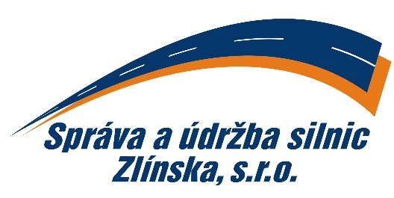

PROTOKOL RZ

Předmětem tohoto protokolu je oznámení RZ vozidla do elektronické Matriční knihy v souladu
s vnitřním předpisem SMB_19, Správy a údržby silnic Zlínska, s.r.o., K Majáku 5001, Zlín.

A. Návrh k zařazení do evidence:

A. 1)
Subjekt: typ vozidla: RZ vozidla:

B. Návrh k vyřazení z evidence:

B. 1)
Subjekt: typ vozidla: RZ vozidla:

RZ vozidla bude na základě tohoto „Protokolu RZ“ zařazena, popř. vyřazena z elektronické Matriční knihy, v souladu se schváleným Provozním řádem Průmyslového areálu SÚS ZL
č. SMB_19.

Oprávněná osoba vyslovuje rovněž souhlas se shromažďováním a evidencí informací a údajů v souladu s předpisy GDPR.

Osoba odpovědná za vedení evidence a zpracování údajů:
Romana Váňová, hlavní účetní

---------------------------------------------------------------------------------

Oprávněný subjekt (nájemce):

--------------------------------------------------------------------------------

